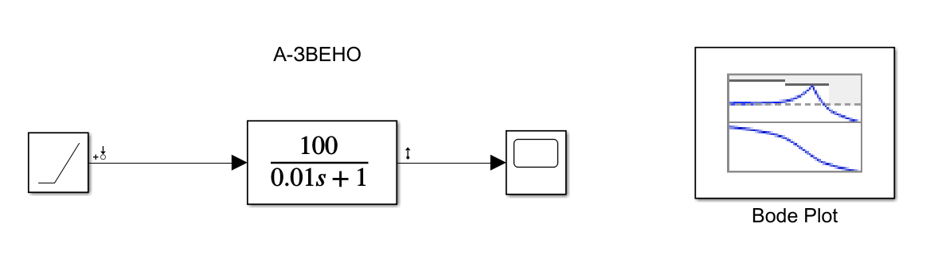

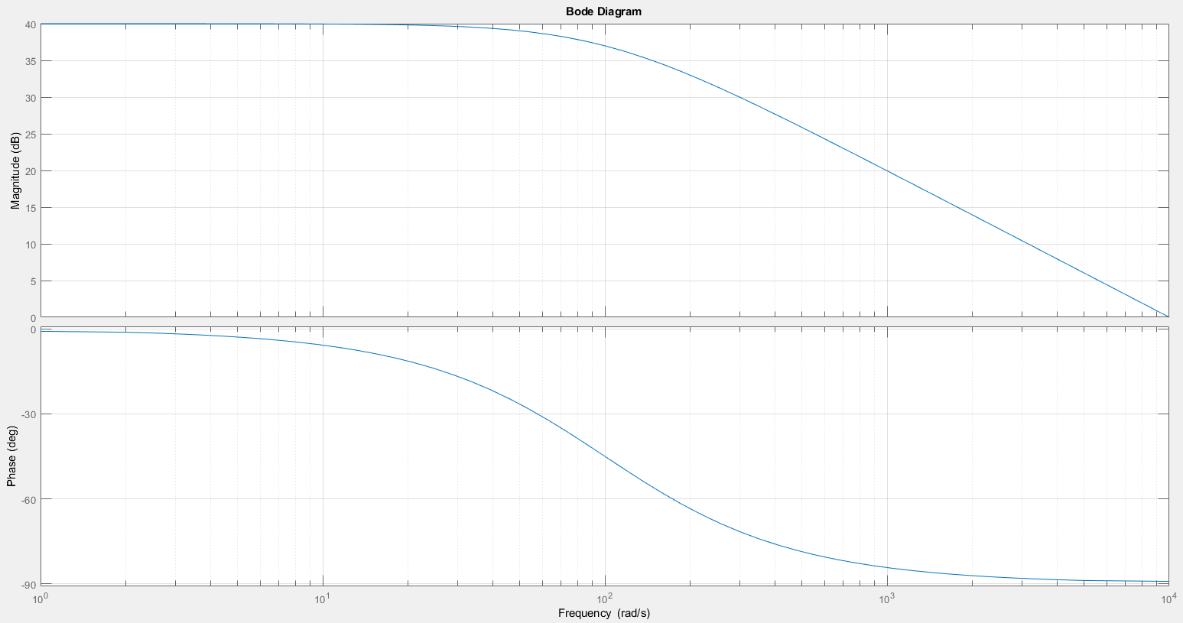

ЛАЧХ И ЛФЧХ диаграмма Боде

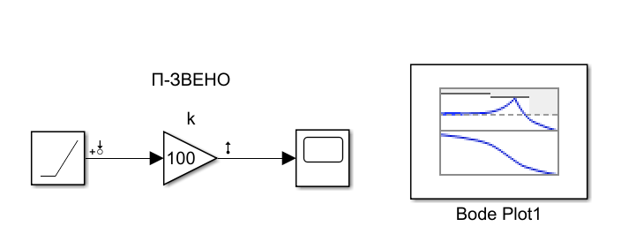

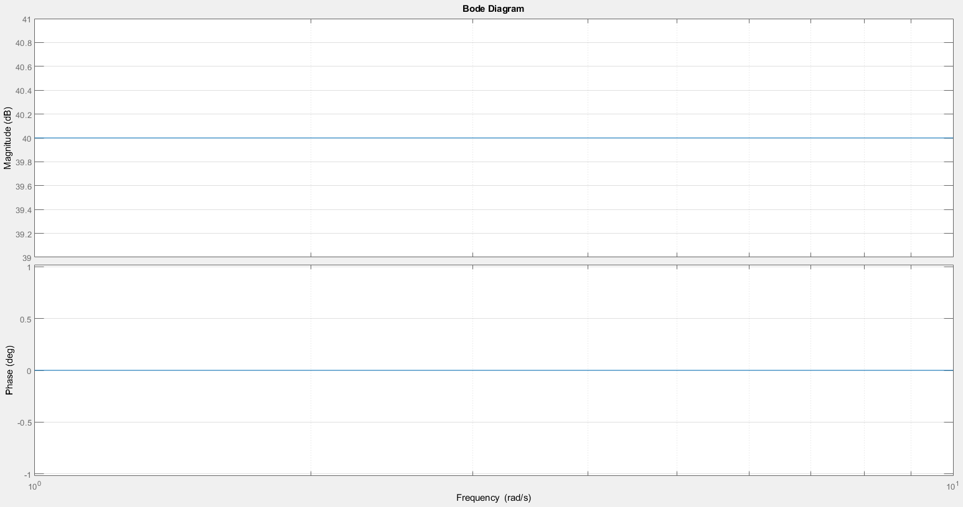

ЛАЧХ И ЛФЧХ диаграмма Боде

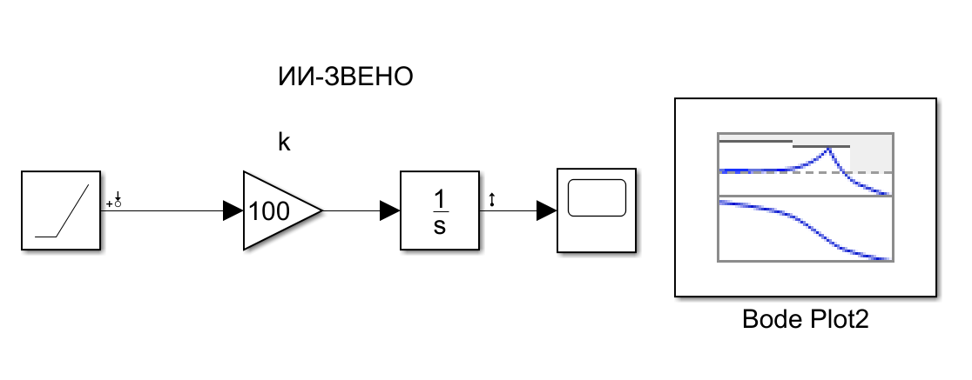

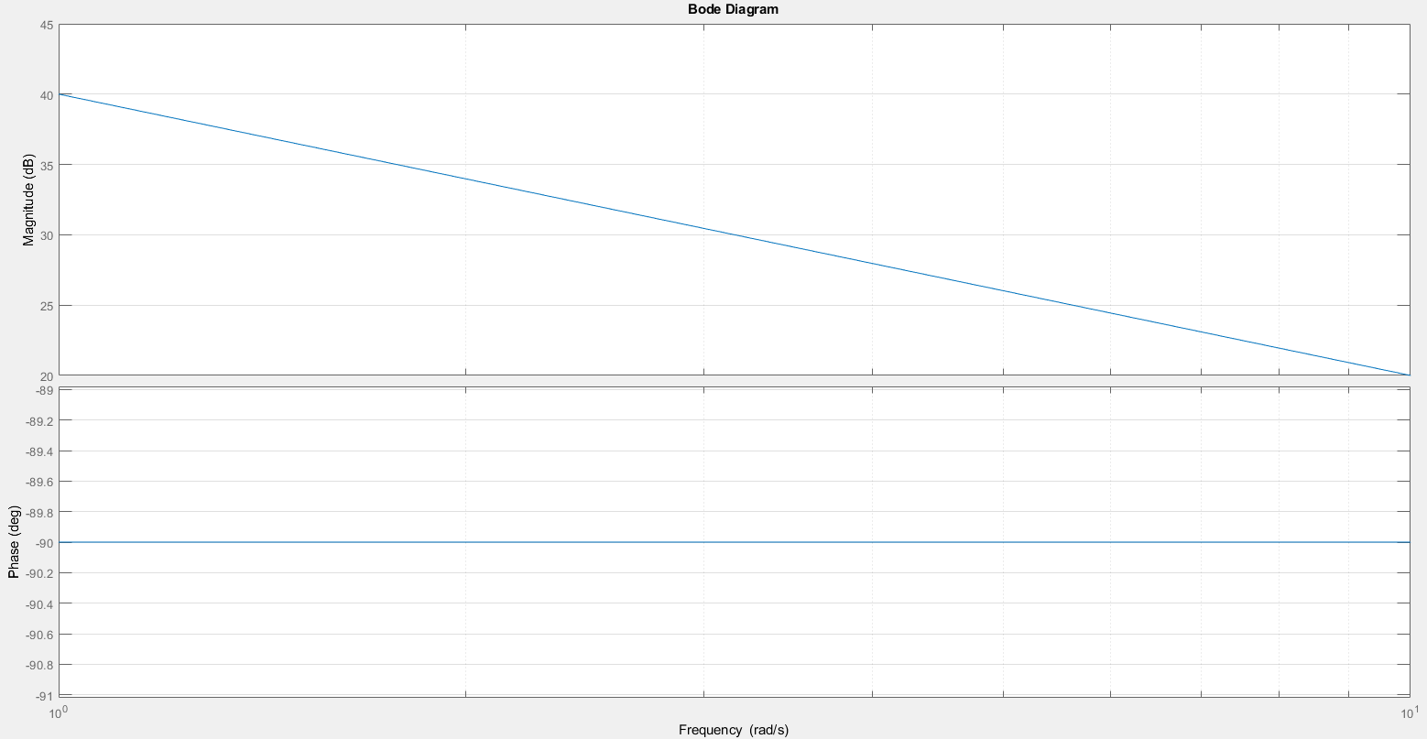

ЛАЧХ И ЛФЧХ диаграмма Боде

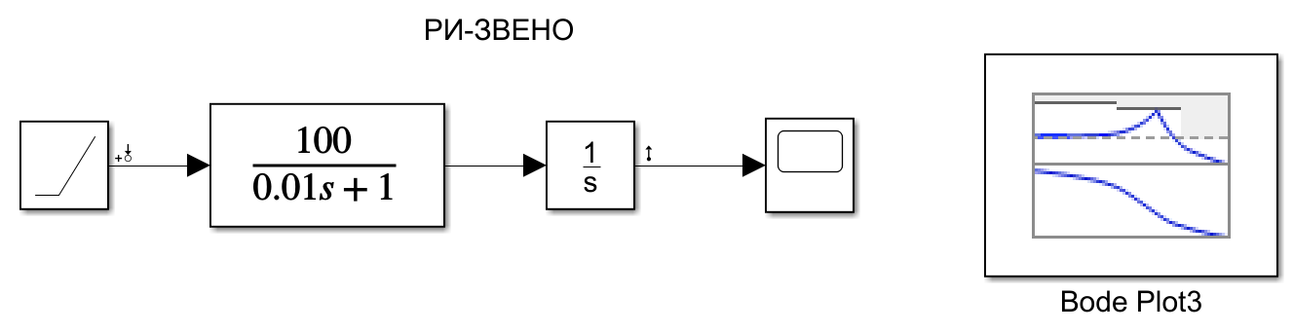

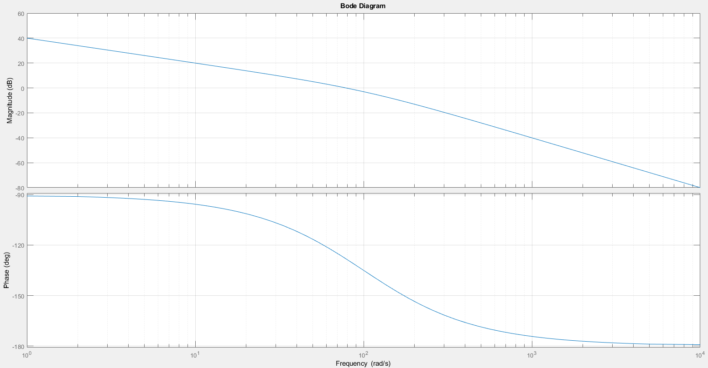

ЛАЧХ И ЛФЧХ диаграмма Боде

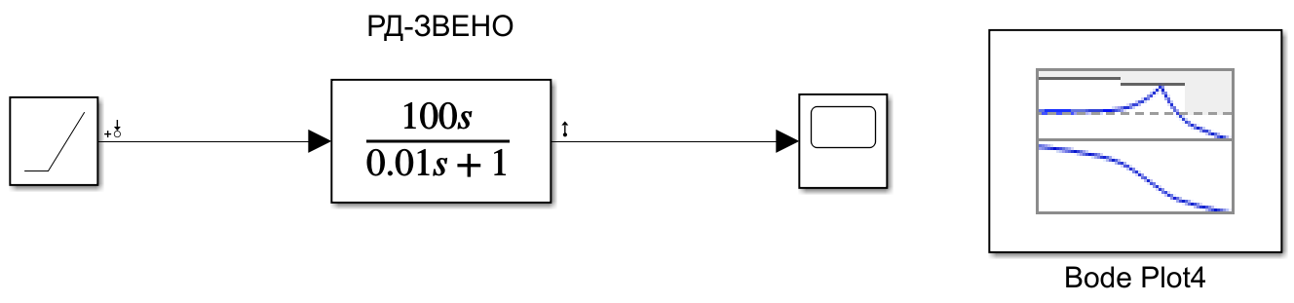

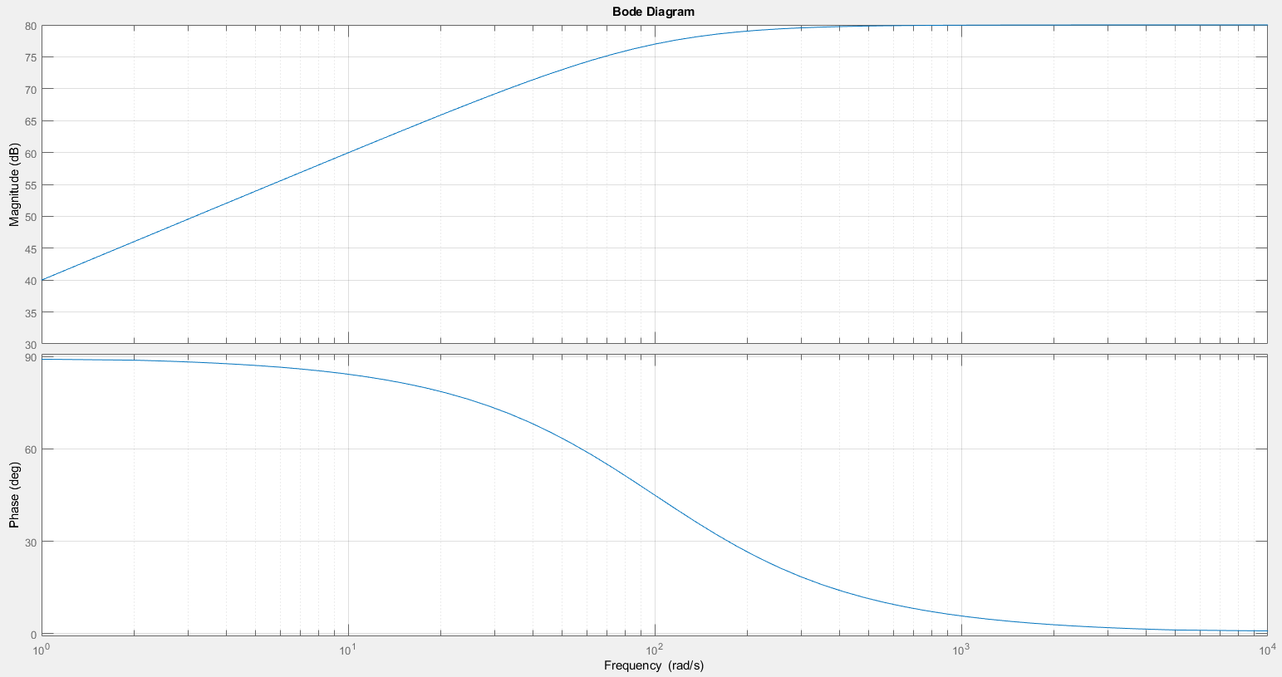

ЛАЧХ И ЛФЧХ диаграмма Боде